

WILLKOMMEN BEI GOETHE
Lernvideos des Goethe-Instituts Ljubljana
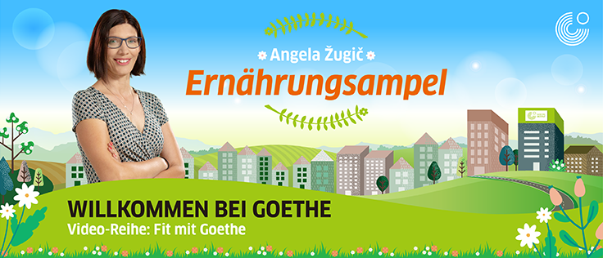

Arbeitsblätter zum Video Ernährungsampel

Autorin: Marjetka Marko, DaF-Lehrerin
Zielgruppe: Sekundarbereich
Sprachniveau: A2-B1
Lernziele:
Schüler und Schülerinnen können
- wichtige Informationen im Video zum Thema Ernährung verstehen.
- ein Plakat zum Thema Ernährungsampel machen.
- über Ernährung sprechen und schreiben.
Zum Video: https://youtu.be/pDfYYTDL7q0

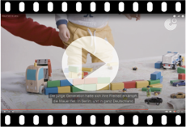
Starte das Video, indem du auf den Link / das Bild klickst, oder den QR-Code einscannst.

Vor dem Sehen

Übung 1: Was zeigen die Bilder 1-11? Schreib die Wörter aus dem Kasten zu den Bildern.
das Obst die Milchprodukte die Öle die Getreideprodukte
die Hülsenfrüchte die Getränke das Gemüse die Fette
das Knabberzeug die Lebensmittel die Süßigkeiten tierische Produkte

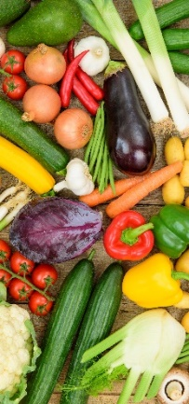  1 |  | 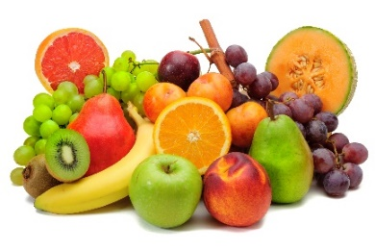  2
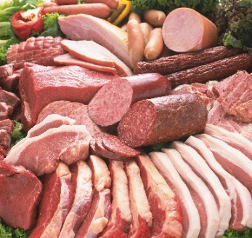  3 | 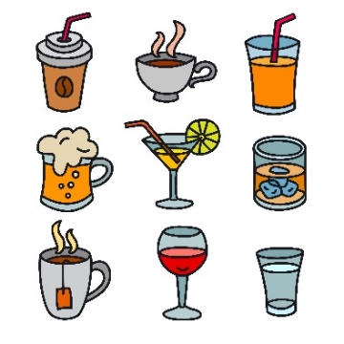  4 |  | 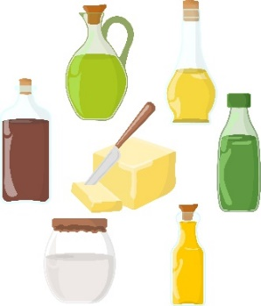  5  die Fette, die Öle
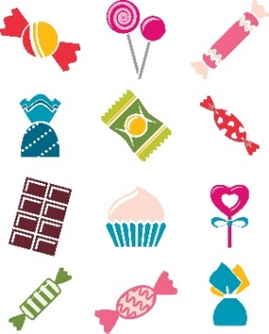  6 | 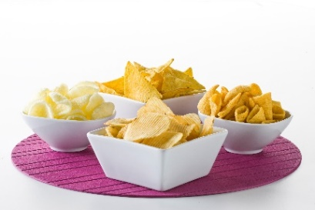  7 |  | 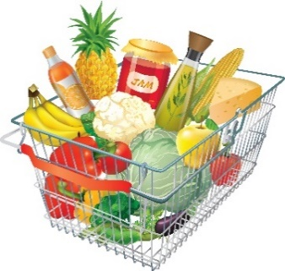  8
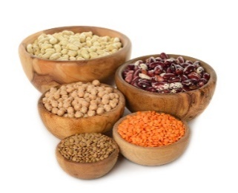  9 | 10  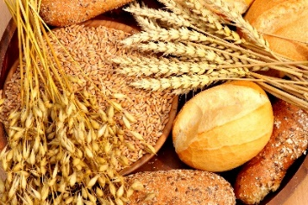 |  | 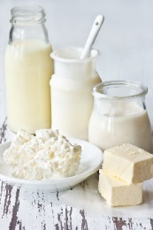  11

Übung 1b: Welche Lebensmittel gehören zu welcher Gruppe? Ergänze. Die Bilder in der Übung 1a können dir helfen.

Lebensmittelgruppe | Lebensmittel
1 die Fette, die Öle
2 das Gemüse
3 die Getreideprodukte
4 die Hülsenfrüchte
5 das Knabberzeug
6 die Milchprodukte
7 das Obst
8 die Süßigkeiten
9 tierische Produkte | die Salami

Übung 2: Was isst bzw. trinkst du gern und was nicht gern? Notiere in der Tabelle. Die Wörter in der Übung 1 können dir helfen.

gern | nicht gern

Übung 3: Isst du gesund oder ungesund? Beantworte die Frage und begründe sie.
________________________________________________________________________________
________________________________________________________________________________
________________________________________________________________________________

Übung 4: Wie kann man das anders sagen? Verbinde.

1 das Essen |  | A abwechslungsreich
2 essen |  | B ausgewogen
3 etwas wirkt lange |  | C die Ernährung
4 nicht monoton |  | D sich ernähren
5 etwas befindet sich in einer Balance |  | E nachhaltig

Übung 5: Welche Sprichwörter zum Thema Essen kennst du? Schreib sie auf.
Man ist,
was man isst.

________________________________________________________________________________

________________________________________________________________________________

________________________________________________________________________________

Während des Sehens

Beim 1. Sehen: Mach bitte Übung 6.

Übung 6a: Sprichwörter zum Thema Essen. Sieh dir das Video von 00:10 bis 0:44 Min an und verbinde die Satzteile.
1 Man ist, |  | A Mittagessen teile mit dem Freunde, Abendessen überlass dem Feinde.
2 Hab rechtes Maß in Speis und Trank, |  | B was man isst.
3 Ein guter Koch ist |  | C leide, was ich soll.
4 Das Frühstück iss allein, |  | D ein guter Arzt
5 Ich esse, was ich mag, und |  | E so wirst du alt und selten krank.

Übung 6b: Sieh dir das Video von 00:10 bis 0:44 Min nochmals an und überprüfe deine Ergebnisse.

Beim 2. Sehen: Mach bitte Übung 7.

Übung 7a: Sieh dir das Video von 01:32 bis 2:35 Min an. Was passt zusammen? Verbinde.
Wie soll man sich ernähren?

ausgewogen |  | Man soll nicht nur Nudeln essen, sondern auch andere Lebensmittel.
abwechslungsreich |  | Man soll Lebensmittel in bestimmten Mengen essen.
nachhaltig |  | Lebensmittel soll man bei lokalen Bauern kaufen oder im eigenen Garten anbauen.

Übung 7b: Sieh dir das Video nochmals von 01:32 bis 2:35 Min. an und überprüfe die Ergebnisse.
Beim 3. Sehen: Mach bitte Übung 8.

Übung 8a: Was könnten die Farben beim Thema Essen bedeuten? Schreib deine Vermutungen auf.

__sehr gesund_______________  __________________________ | _______________________  _______________________ | ______________________  ______________________

Übung 8b: Sieh dir das Video von 02:48 bis 3:06 Min an und vergleiche deine Vermutungen mit den Informationen im Video.
Übung 8c: Sieh dir das Video von 02:48 bis 3:06 Min nochmals an und notiere die Bedeutung der Farben.
_________________________  __________________________ | _______________________  _______________________ | ______________________  ______________________

Beim 4. Sehen: Mach bitte Übung 9.

Übung 9: Sieh dir das Video von 03:13 bis 06:00 Min an und erstell ein Plakat zum Thema Ernährungsampel.

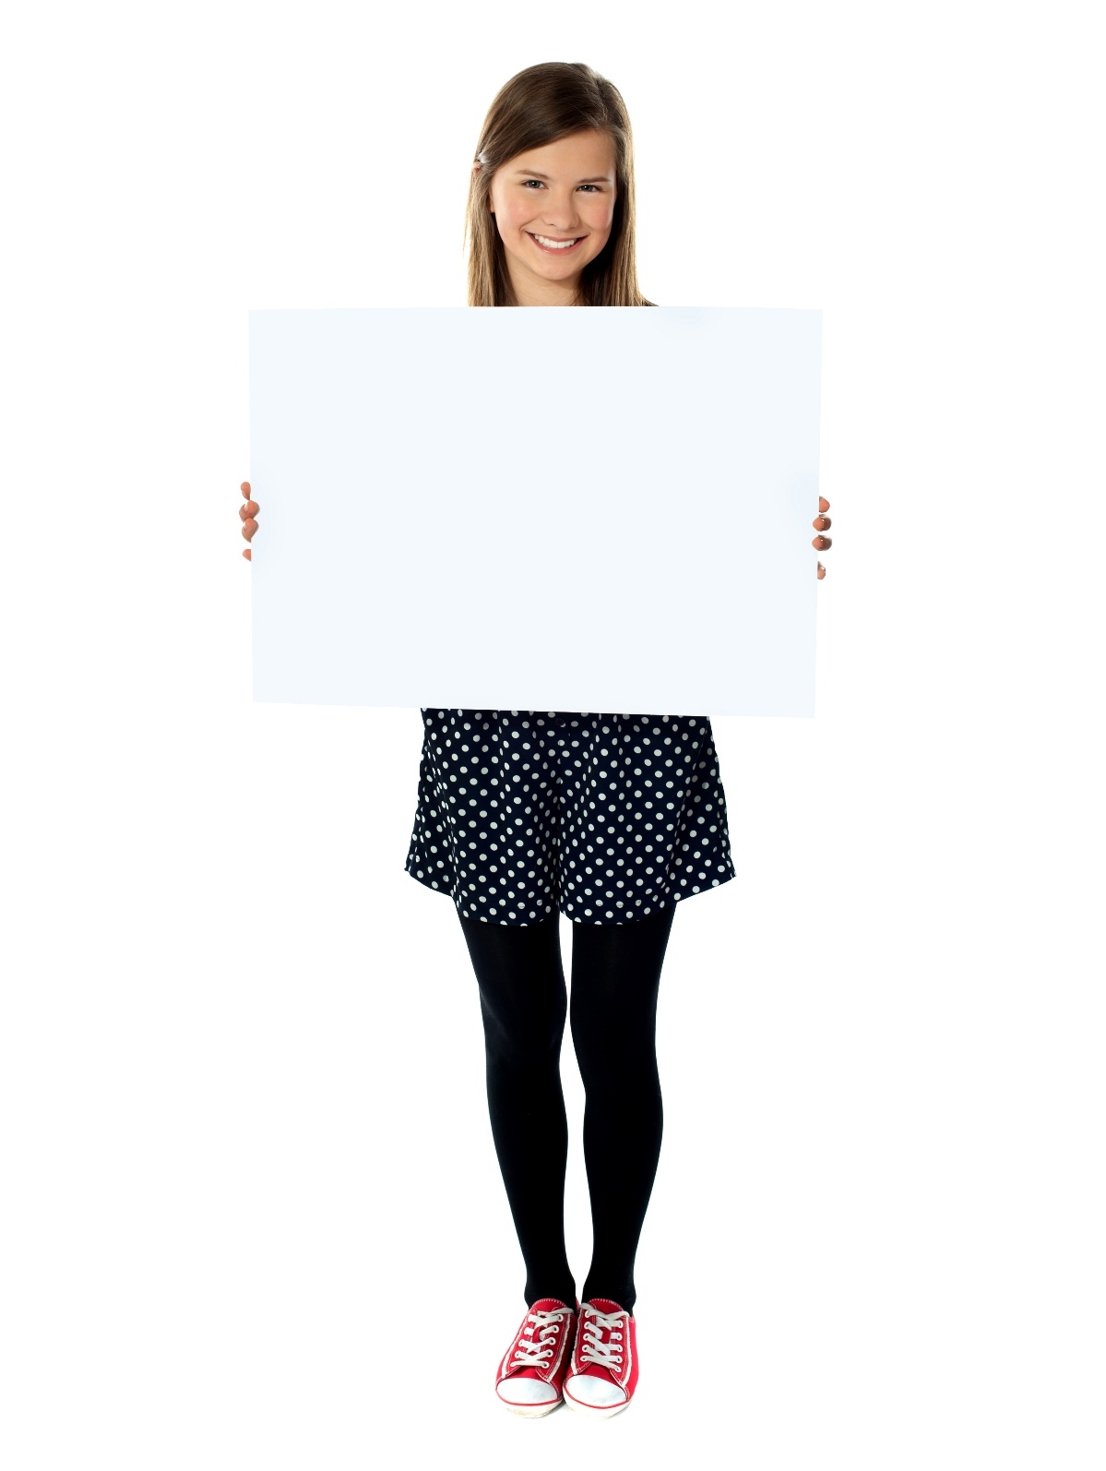



Nach dem Sehen

Übung 10: Gefällt dir das Plakat, das du selbst gemacht hast? Dann fotografiere es und teile dein Foto mit uns.

Oder

Übung 11: Schau mal nach, was es im Kühlschrank oder in der Speisekammer bei dir zu Hause gibt, und erstelle deine eigene Ernährungsampel. Dann fotografiere sie und teile dein Foto mit uns.

Wir freuen uns auf jede Einsendung von dir.

Oder

Übung 12: Führe ein Gespräch mit deinen Mitschüler*innen zum Thema Ernährung.

Folgende Fragen können dir helfen:

– Was isst du zum Frühstück/Mittagessen/Abendessen bzw. zwischendurch?
– Wie ernährst du dich – ausgewogen, abwechslungsreich und nachhaltig? Nenne Beispiele.
– Ist gesundes Essen wichtig? Ja / Nein? Begründe deine Antwort.

Oder

Übung 13: In einem Internetforum zum Thema Ernährung hast du einen Beitrag gelesen. Lies den Text und schreib einen Kommentar.

Maxi, 17: Essen und Trinken hält uns am Leben und beides beeinflusst unser Leben. Bei uns zu Hause haben wir momentan im Kühlschrank und in der Speisekammer nur Gemüse und Obst, das in unserem Garten wächst. Und meine Mutter kauft viele Lebensmittel - wie z. B. Fleisch, Milchprodukte und Eier - bei lokalen Bauern. Das finde ich super, denn regionale und saisonale Produkte schmecken viel besser und sind gesünder. Wie ist es bei dir zu Hause? Habt ihr einen eigenen Garten? Oder kauft ihr Lebensmittel in Supermärkten bzw. auf dem Markt? Freue mich auf deinen Kommentar.

